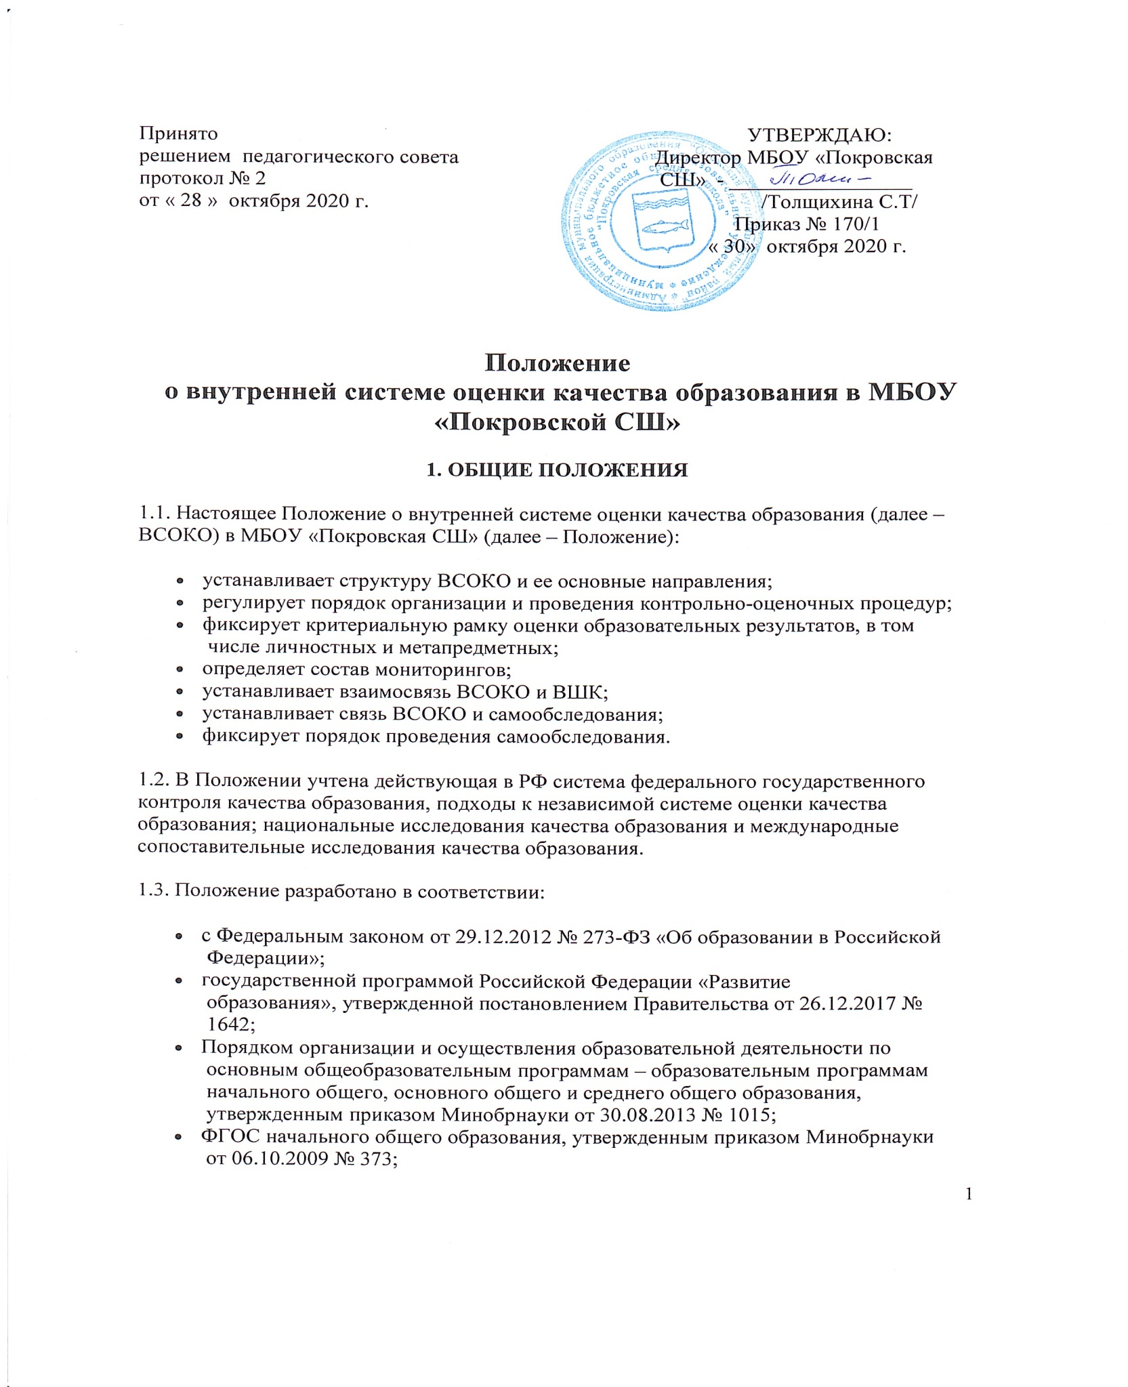
- ФГОС основного общего образования, утвержденным приказом Минобрнауки от 17.12.2010 № 1897;
- ФГОС среднего общего образования, утвержденным приказом Минобрнауки от 17.05.2012 № 413;
- Порядком проведения самообследования в образовательной организации, утвержденным приказом Минобрнауки от 14.06.2013 № 462;
- приказом Минобрнауки от 10.12.2013 № 1324;
- уставом МБОУ «Покровская СШ»;
- локальными нормативными актами МБОУ «Покровская СШ»: Положением о формах, периодичности, порядке текущего контроля и промежуточной аттестации обучающихся.
1.4. В Положении использованы следующие понятия и аббревиатуры:
- внутренняя система оценки качества образования – это функциональное единство локальных регуляторов, процедур и методов оценки, обеспечивающих получение своевременной, полной и объективной информации о соответствии образовательной деятельности МБОУ «Покровская СШ» требованиям ФГОС и потребностям участников образовательных отношений;
- внутришкольный контроль – административный ресурс управления качеством образования, аккумулирующий процедуры и результаты ВСОКО; обязательный компонент управленческого цикла наряду с планированием организацией, руководством и анализом;
- качество образования – комплексная характеристика образовательной деятельности и подготовки обучающегося, выражающая степень его соответствия ФГОС, образовательным стандартам, федеральным государственным требованиям и (или) потребностям физического или юридического лица, в интересах которого осуществляется образовательная деятельность, в том числе степень достижения планируемых результатов освоения основной образовательной программы (ст. 2 ФЗ-273);
- независимая оценка качества образования (НОКО) – это регламентируемый на федеральном уровне инструмент внешней оценки качества образования, осуществляемой официально уполномоченным оператором;
- основная образовательная программа – комплекс основных характеристик образования (объем, содержание, планируемые результаты), организационно-педагогических условий, структура которых задана требованиями ФГОС общего образования;
- оценка – установление соответствия;
- диагностика – контрольный замер, срез;
- мониторинг – длительное системное наблюдение за динамикой;
- ГИА – государственная итоговая аттестация;
- ЕГЭ – единый государственный экзамен;
- КИМ – контрольно-измерительные материалы;
- ООП – основная образовательная программа;
- УУД – универсальные учебные действия.
2. ОРГАНИЗАЦИЯ И КОМПОНЕНТЫ ВСОКО
2.1. В МБОУ «Покровская СШ» ВСОКО включает:
- локальные регуляторы: локальные нормативные акты, программно-методические документы;
- направления оценки;
- критерии и показатели по каждому направлению;
- оценочные процедуры, формы и методы оценки;
- информационно-аналитические продукты;
- компьютерные программы и сервисы.
2.2. В МБОУ «Покровская СШ» ВСОКО регулируется посредством:
- настоящего Положения;
- Положения о формах, периодичности, порядке текущего контроля и промежуточной аттестации обучающихся;

2.3. Локальные нормы, обозначенные в пункте 2.1, определяют принципы и подходы к системе оценки достижения планируемых образовательных результатов обучающихся и организации соответствующих мониторингов в рамках Программы воспитания и Программы формирования/развития УУД.
2.4. Состав должностных лиц, выполняемый ими в рамках ВСОКО функционал и сроки проведения процедур ВСОКО устанавливаются ежегодно приказом «О внутришкольном контроле, проведении самообследования и обеспечении функционирования ВСОКО в 2020/21 учебном году».
2.5. Направления ВСОКО в МБОУ «Покровская СШ»:
- оценка содержания образования (реализуемых образовательных программ);
- оценка условий реализации образовательных программ;
- оценка достижения обучающимися планируемых результатов освоения образовательных программ;
- оценка удовлетворенности участников образовательных отношений качеством образования в МБОУ «Покровская СШ».
2.6. Оценка содержания образования (реализуемых в МБОУ «Покровская СШ» образовательных программ) проводится на этапе разработки ООП на предмет соответствия требованиям ФГОС общего образования и ежегодно в августе – на предмет актуальности ООП.
Критерии оценки:
- соответствие структуры ООП требованиям ФГОС;
- соответствие рабочих программ содержательного раздела локальным требованиям к оценочным модулям рабочих программ;
- соответствие учебных планов и рабочих программ учебных курсов, предметов требованиям ФГОС;
- соответствие внеурочной деятельности обязательным требованиям;
- соответствие условий реализации основных образовательных программ.
2.7. Оценка основных образовательных программ в процессе их реализации проводится одновременно с внутришкольным контролем эффективности педагогической системы школы и организации образовательного процесса.
2.8. Оценка дополнительных общеобразовательных программ проводится только на этапе их внесения в школьный реестр дополнительных общеобразовательных программ по параметрам:
- соответствие тематики программы запросу потребителей;
- наличие документов, подтверждающих этот запрос;
- соответствие содержания программы заявленному направлению дополнительного образования;
- соответствие структуры и содержания программы региональным требованиям (при их наличии);
- наличие в программе описанных форм и методов оценки планируемых результатов освоения программы обучающимся.
2.9. Оценка условий реализации ООП в МБОУ «Покровская СШ» проводится ежегодно; соответствующая информация анализируется и размещается в отчете о самообследовании. Критерии ежегодной оценки условий охватывают все установленные на федеральном уровне показатели деятельности образовательной организации, подлежащей самообследованию.
2.10. Помимо ежегодной обязательной оценки качества условий, проводится оценка условий реализации текущих проектов региона, в которых участвует МБОУ «Покровская СШ».
2.11. Оценка достижения планируемых результатов освоения образовательных программ предусматривает:
- текущий поурочный контроль;
- текущий диагностический контроль;
- промежуточную аттестацию по всем предметам;
- итоговую аттестацию по предметам, выносимым на ГИА.
2.12. Проведение текущего контроля и промежуточной аттестации обучающихся регулируются Положением о формах, периодичности, порядке текущего контроля и промежуточной аттестации обучающихся.
2.13. Оценке подлежат предметные и метапредметные образовательные результаты. Комплексная оценка этих результатов обеспечивается КИМ текущего диагностического контроля, составляющими неотъемлемую часть рабочих программ по предметам, курсам и дисциплинам учебного плана.

3. ОСОБЕННОСТИ ОЦЕНКИ ОБРАЗОВАТЕЛЬНЫХ РЕЗУЛЬТАТОВ
3.1. Оценка образовательных результатов позволяет выявить обучающихся, осваивающих учебный материал на базовом, повышенном и высоком уровнях. Уровневый подход обязателен при разработке КИМ по каждому тематическому разделу каждой рабочей программы предмета, курса или дисциплины учебного плана.
3.2. Отметки по результатам оценки зависят прежде всего от уровня выполненного задания. Задание базового уровня, даже при условии его правильного выполнения, отмечается баллом «3» и не более. Задание повышенного уровня, даже при условии его правильного выполнения, отмечается баллом «4» и не более. Баллом «5» отмечаются правильно выполненные задания высокого уровня сложности.
3.3. Контрольно-измерительные материалы с уровневым подходом разрабатываются профессиональными объединениями педагогов одновременно с составлением рабочей программы предмета, курса или дисциплины учебного плана и проходят внутреннюю экспертизу Методического совета МБОУ «Покровская СШ».
3.4. Информация о достижении каждым обучающимся планируемых результатов освоения рабочей программы предмета, курса или дисциплины учебного плана фиксируется в сводной ведомости успеваемости.
3.5. Анализ динамики образовательных результатов каждого обучающегося начиная с 4-го класса проводит классный руководитель и отражает это в характеристике, направляемой родителям (законным представителям) обучающихся по окончании учебного года.
3.6. Личностные образовательные результаты не подлежат прямой оценке, но в обязательном порядке организуется мониторинг личностного развития обучающихся. Предметом мониторинга выступает уровень сформированности и достижение следующих образовательных результатов:
- смыслообразование и морально-этическая ориентация;
- российская гражданская идентичность;
- поликультурный опыт, толерантность;
- уважение к труду, готовность к выбору профессии;
- культура ЗОЖ, экологически безопасное поведение.
3.7. Информация о результатах промежуточной аттестации используется при подготовке отчета о самообследовании.
4. МОНИТОРИНГ В РАМКАХ ВСОКО
4.1. В рамках ВСОКО проводятся обязательные мониторинги:
- достижения обучающимися личностных образовательных результатов;
- достижения обучающимися метапредметных образовательных результатов;
- академической успеваемости обучающихся и результатов ГИА;
- выполнения дорожной карты развития условий реализации образовательных программ.
4.2. По инициативе участников образовательных отношений и (или) в рамках Программы развития МБОУ «Покровская СШ» могут разрабатываться и проводиться иные мониторинги. Перечень текущих и новых мониторингов фиксируется приказом «О внутришкольном контроле, проведении самообследования и обеспечении функционирования ВСОКО в 2020/21 учебном году».
4.3. Ежегодному анализу подлежат показатели деятельности МБОУ «Покровская СШ», выносимые в отчет о самообследовании. Результаты ежегодного анализа составляют аналитическую часть отчета о самообследовании согласно федеральным требованиям.
5. ВСОКО, ВШК И САМООБСЛЕДОВАНИЕ
5.1. ВСОКО – операциональная подсистема ВШК. Функционирование ВСОКО подчинено задачам внутришкольного контроля и осуществляется в течение всего учебного года.
5.2. Циклограмма ВШК утверждается ежегодным приказом «О внутришкольном контроле, проведении самообследования и обеспечении функционирования ВСОКО в 2020/21 учебном году».
5.3. Самообследование – ключевое комплексное мероприятие ВСОКО. Отчет о самообследовании – документ ВСОКО.
5.4. График работ по самообследованию и подготовке отчета о самообследовании утверждается ежегодным приказом «О внутришкольном контроле, проведении самообследования и обеспечении функционирования ВСОКО в 2020/21 учебном году».
5.5. Внутришкольный контроль эффективности педагогической системы школы и организации образовательного процесса в процессе реализации образовательных программ проводится в отношении:
- форм и методов урочной и внеурочной деятельности;
- интеграции урочной и внеурочной деятельности;
- используемых педагогических технологий, приемов организации учебно-познавательной деятельности;
- инструментария формирующей оценки;
- системы текущего диагностического контроля;
- проектной и исследовательской деятельности обучающихся;
- деятельности внутришкольных методических объединений;
- иного в соответствии с текущей повесткой образовательной деятельности школы.
5.6. Результаты оценки образовательных программ фиксируются справками ВШК и используются в отчете о самообследовании и (или) публичном докладе.
6. ДОКУМЕНТЫ ВСОКО
6.1. Документы ВСОКО – это информационно-аналитические продукты контрольно-оценочной деятельности, предусмотренные приказом «О внутришкольном контроле, проведении самообследования и обеспечении функционирования ВСОКО в 2020/21 учебном году».
6.2. К документам ВСОКО, предназначенным для внешнего использования, относятся:
- отчет о самообследовании;
- аналитические справки по итогам оперативного ВШК, предпринятого на основе обращения граждан;
- аналитический обзор практикуемых школой форм и методов оценки в части их влияния на качество образования в школе;
- визуализированная аналитическая информация по отдельным направлениям образовательной деятельности, включенная в публичный доклад.
6.3. К документам ВСОКО, предназначенным для внутреннего использования, относятся:
- опросно-анкетный материал для получения данных к разработке формируемой части ООП;
- аналитические справки-комментарии к результатам внешних независимых диагностик и ГИА;
- справки ВШК, в том числе по итогам оперативного контроля;

7. ОЦЕНКА УДОВЛЕТВОРЕННОСТИ УЧАСТНИКОВ ОБРАЗОВАТЕЛЬНЫХ ОТНОШЕНИЙ КАЧЕСТВОМ ОБРАЗОВАНИЯ
7.1. Оценка удовлетворенности участников образовательных отношений качеством образования предусматривает:
- внутриорганизационные опросы и анкетирование;
- учет показателей НОКО.
7.2. Внутриорганизационные опросы и анкетирование проводятся:
- на этапе разработки ООП с целью определения части ООП, формируемой участниками образовательных отношений;
- ежегодно, в конце учебного года, с целью выявления динамики спроса на те или иные программы;
- по графику процедур оператора НОКО.
7.3. Администрация школы обеспечивает участие не менее 50 процентов родителей (законных представителей) в опросах НОКО.

